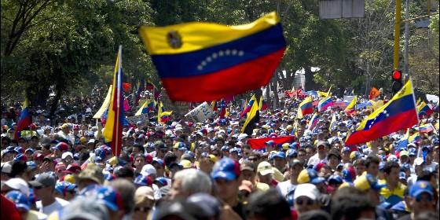
Crisis en Venezuela
Agencias

Hablan de "represión indiscriminada y sistemática contra la población civil"

Los jesuitas venezolanos denuncian que “vivimos en un Estado secuestrado y violado por un Gobierno dictatorial”


“Nos corresponde acompañar este ya largo Viernes Santo que ha vivido nuestro pueblo”
Jesús Bastante, 18 de abril de 2017 a las 22:05
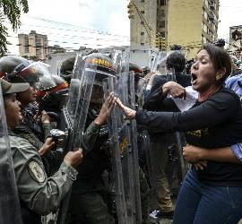
El país y el mundo ahora están más claros: la democracia ha sido violada con un golpe mortal contra la soberanía del pueblo cuyos votos han sido quemados en la hoguera de los usurpadores
/>

La opositora
(Jesús Bastante).- Los jesuitas venezolanos han dicho basta. Ante la escalada de violencia en Venezuela, que anoche se cobró otras seis víctimas, y la situación de hambre y necesidad que vive el país, la Compañía de Jesús, a través de sus diversos órganos, ha denunciado que "vivimos en un Estado secuestrado y violado por un Gobierno territorial", al tiempo que hablan de "represión indiscriminada y sistemática contra la población civil", por parte del Ejecutivo de Maduro.
"Como cristianos, nos corresponde acompañar este largo Viernes Santo que ha vivido nuestro pueblo", denuncian los jesuitas, que se suman al "mensaje claro y valiente" de los obispos del país.
El primero en reaccionar ha sido Luis Ugalde, sj., Director del Centro para Estudios Religiosos de la Compañía de Jesús (CERPE), que califica la situación en Venezuela de "moralmente inaceptable".
Para Ugalde, "se ha puesto en evidencia que vivimos en un Estado con Constitución democrática pero secuestrado y violado por un Gobierno dictatorial", refiriéndose a la decisión del TSJ (posteriormente echada para atrás) de de anular los poderes de la Asamblea Nacional.
"El país y el mundo ahora están más claros: la democracia ha sido violada con un golpe mortal contra la soberanía del pueblo cuyos votos han sido quemados en la hoguera de los usurpadores", subraya Ugalde, quien incide en que "este grave delito tiene delincuentes que deben ser sancionados", y que "no hacerlo es complicidad con el golpe".
"No estamos ante una disputa de poderes y una diferencia interpretativa de juristas, sino ante un golpe que despoja al pueblo de su soberanía", añade el jesuita, quien se posiciona junto a los obispos del país, que consideran que "esta distorsión es moralmente inaceptable". Ugalde va más allá y afirma que "es un deber de conciencia rechazar el golpe y la Constitución llama al pueblo de Venezuela a desconocer cualquier decisión que la viole".

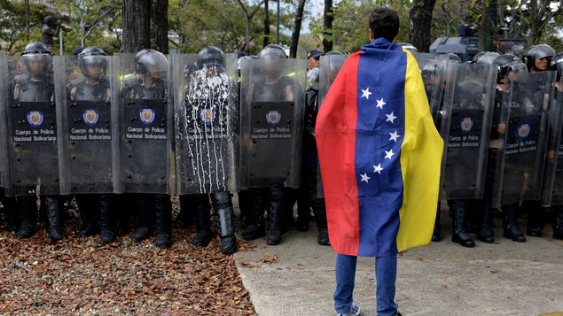

Por su parte, la revista SIC y el Centro Gumilla, órgano de la Compañía de Jesús en Venezuela, publicaron un editorial, titulado "Es una dictadura", en el que califican los últimos movimientos del Ejecutivo de Nicolás Maduro como "claro golpe de Estado y un claro desenmascaramiento definitivo del gobierno como una dictadura"
Para la revista, "las situaciones de hambre, represión, falta de atención e insumos médicos básicos, que hemos definido como crisis humanitaria en un país en el cual tales circunstancias resultan inexplicables en el fondo pueden ser leídas como una política expresa de sometimiento de la población, cuyo objeto fue y es evitar el levantamiento popular frente a un auto golpe".
Al tiempo, denuncian "las continuas detenciones de diversos políticos venezolanos", así como "el desprecio con el que se ha tratado a la comunidad internacional, comenzando con el mismo Vaticano". Para la revista, "nos enfrentamos a una dictadura como ciudadanos y como cristianos. Tenemos presente lo dispuesto en los artículos 333 y 350 de la Constitución que nos exigen hacer todo lo que de nosotros dependa para la restitución de las libertades. Se trata del accionar como ciudadanos a través de la protesta pacífica, sin armas, sin violencia y en resistencia al abuso del poder. Se trata de usar la palabra y la razón a pesar de que la misma en tiempos de turbulencia le cuesta encontrar su camino. Se trata de no caer en el chantaje de la fuerza y alegar nuestros derechos y el derecho de una solución democrática y electoral".
"Como cristianos -añade- nos corresponde acompañar este ya largo viernes santo que ha vivido nuestro pueblo. El hambre sigue presente, la falta de medicinas, las operaciones violentas de la OLP, los malos servicios públicos o su desaparición, la inseguridad, que se suman y agravan otros males que tienen larga data", al tiempo que critica el último paso dado por el TSJ (que provocó los últimos incidentes), que es "una nueva estación en este viacrucis del pueblo venezolano, un despojo más, una nueva espina, otro golpe en este camino tortuoso en el cual llevamos varios años".
"Queremos caminar hacia la verdadera libertad que supone reconocernos todos como miembros de una comunidad política que respeta los derechos de todos, que permite verdaderos caminos de desarrollo, que propicia una auténtica solidaridad", concluye el editorial, que reclama "respeto al Estado de Derecho, separación de poderes, legitimidad del parlamento como instancia de control y decisión democrática".
Finalmente, las autoridades de la Universidad Católica Andrés Bello ofrecieron una rueda de prensa para fijar posición sobre la actuación de los organismos de seguridad del Estado frente a las protestas registradas en el país en la última semana en contra de las sentencias del Tribunal Supremo que inhabilitaron a la Asamblea Nacional y a favor de la restitución del orden constitucional.

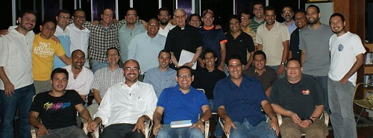

El encuentro estuvo encabezado por el rector, Francisco José Virtuoso, el Cardenal Jorge Urosa Savino -arzobispo de Caracas y Canciller de la UCAB- y el Padre Rafael Garrido -Provincial de la Compañía de Jesús en Venezuela y Vicecanciller de esta casa de estudios- quienes leyeron un comunicado en el que denunciaron el despliegue de una "represión indiscriminada y sistemática contra la población civil" y el "uso irresponsable e ilegal de la fuerza" por parte del Ejecutivo Nacional.
En el documento, las autoridades aseguraron que la Universdad Católica "no debe ni puede permanecer callada frente a la violación de derechos humanos y la impunidad".
Calificaron como "aberrantes" acciones represivas como el uso de armas de fuego, el disparo de bombas lacrimógenas hacia centros hospitalarios y centros comerciales y el lanzamiento de estos artefactos desde helicópteros del Estado.
Los representantes de la UCAB exigieron al gobierno nacional el cese de la criminalización de las manifestaciones pacíficas y las detenciones arbitrarias, advirtieron que no "se pueden sacrificar los derechos humanos con el pretexto de restaurar el orden público" y pidieron investigar "de manera independiente y exhaustiva" los excesos cometidos en el control del orden público, porque "configuran graves infracciones del derecho internacional y pueden constituir crímenes de lesa humanidad".
Igualmente recordaron que la protesta es un derecho consagrado en la Constitución Nacional y llamaron a quienes deseen ejercerla a hacerlo "en el marco del respeto a las leyes y a los ciudadanos, evitando todo tipo de violencia que tergiversa los más nobles propósitos".
A continuación el texto completo del comunicado, que también está disponible para descarga aquí

COMUNICADO

El Rector de la Universidad Católica Andrés Bello en unión de su Canciller, Cardenal Jorge Urosa Savino, Arzobispo de Caracas, y su Vicecanciller, P. Rafael Garrido, Provincial de la Compañía de Jesús, se dirigen a la opinión pública para emitir el siguiente comunicado La Universidad Católica, nacida del Corazón de la Iglesia,1 no debe ni puede permanecer callada frente a la violación de derechos humanos y la impunidad. Ante el rostro sufriente de Cristo, que veneramos en estos días de Semana Santa, escuchamos en nuestra conciencia, con la misma insistencia, la voz de Dios que reclama a Caín: “La sangre de tu hermano clama desde el suelo hasta mí” 2 . De acuerdo con los señalamientos de la Fiscal General de la República y la comunidad internacional, Venezuela sufre una grave ruptura del orden constitucional, que lamentablemente no ha sido subsanada, lo cual agrava profundamente la convivencia democrática y cuestiona la existencia de un “Estado Social de Derecho y de Justicia”. El desconocimiento a la Asamblea Nacional y su bloqueo permanente es totalmente inaceptable. Como lo expresó la Conferencia Episcopal Venezolana, “una nación sin parlamento es como un cuerpo sin alma”. Desconocer la existencia del otro y sus derechos, es sencillamente destruir toda posibilidad de convivencia democrática y plural.3 Frente a esta situación, la gente, y muy especialmente los jóvenes universitarios, han decidido protestar y reclamar sus derechos. Protestar no es un delito, es un derecho humano que debe ser respetado y garantizado por el Estado, como lo establece nuestra Constitución. En concreto, los ciudadanos que han salido a protestar exigen: Reconocer plenamente a la Asamblea Nacional y restituir todas sus funciones. Convocar a elecciones regionales y municipales de acuerdo a lo previsto en la Constitución Nacional, con garantías plenas. Levantar la inconstitucional inhabilitación política dictada contra el gobernador Henrique Capriles. Conceder libertad plena de los presos políticos. Que el Poder Ciudadano califique de falta grave las decisiones de la Sala Constitucional que fueron denunciadas por la Fiscal General de la República como “ruptura del orden constitucional”. Ante estas demandas legítimas de nuestro pueblo, el gobierno ha desplegado una represión indiscriminada y sistemática contra la población civil haciendo uso irresponsable e ilegal de la fuerza. Son especialmente aberrantes los disparos de bombas lacrimógenas dentro de centros 2 hospitalarios y de centros comerciales, el disparo de este tipo de bombas directo a las personas y el lanzamiento de estos artefactos desde helicópteros de los cuerpos de seguridad del Estado. Se ha registrado el uso de armas de fuego para reprimir a los manifestantes. Solo en Caracas se reportan más de 50 heridos, se han reportado 2 muertos en diferentes estados y el número de detenidos en el país asciende a 298 personas. Todos los mecanismos de orden público deben ser compatibles con la protección y la garantía de los derechos humanos. Nuestra Constitución establece en su artículo 68, que se prohíbe el uso de armas de fuego y sustancias tóxicas en el control de manifestaciones pacíficas. El Estado tiene un límite que no puede transgredir y son los derechos humanos. No se pueden sacrificar los derechos humanos con el pretexto de restaurar el orden público. Exigimos al gobierno en nombre de Dios: que cese la represión y la criminalización de las manifestaciones pacíficas mediantes las cuales el pueblo expresa su descontento y demanda cambios. Que cesen las detenciones arbitrarias y se cumpla el debido proceso y las garantías judiciales a todas las personas privadas de libertad en el marco de las manifestaciones recientes. Que suspenda de inmediato y se investigue de manera independiente y exhaustiva el lanzamiento de gases tóxicos y disparos de perdigones y armas de fuego contra los manifestantes, locales comerciales, centros de salud y vehículos, dado que estos actos configuran graves infracciones del derecho internacional y pueden constituir crímenes de lesa humanidad. Al mismo tiempo pedimos a todas las personas que deseen ejercer su legítimo derecho a la manifestación, que lo hagan en el marco del respeto a las leyes y a los ciudadanos, evitando todo tipo de violencia que tergiversa los más nobles propósitos. Reconocernos todos como hermanos, hijos de esta tierra, y recuperar la convivencia democrática es nuestro gran reto. Rogamos a Jesucristo puesto en cruz que su grito de dolor conmueva nuestras entrañas ante la violencia generalizada que está golpeando a nuestra gente. Que Jesucristo Nazareno nos bendiga en este día en el que todo el país y especialmente la ciudad de Caracas agradecen su compañía misericordiosa. Caracas, 12 de abril de 2017. Francisco José Virtuoso, SJ RECTOR 1 Encíclica Ex Cordie Ecclesiae, Juan Pablo II, 22/05/1984, No 1 2 Génesis 4, 9-10 3 Comunicado de la Presidencia de la Conferencia Episcopal de Venezuela Ante las Decisiones del Tribunal supremo de Justicia de fecha 11 de abril del 2017

http://www.periodistadigital.com/religion/america/2017/04/18/los-jesuitas-venezolanos-denuncian-que-vivimos-en-un-estado-secuestrado-y-violado-por-un-gobierno-dictatorial.shtml

